谒龙泉寺

2010年5 月15日北京四十七中学老校友孙海山、张万生、张景生、夏平、陈仲、王金鼎游览北京西山凤凰岭并拜谒千年古刹龙泉寺。寺内有千年银杏两株一千六百年古柏两株，枝叶繁茂，形如华盖，又有古石桥一座，风景绝佳。水泉甘冽，沁人心脾。主人依佛规接待并赐斋饭。 金鼎记。2010、5、17.

千年神木千年刹，万载凤凰万载泉。
修善方知修善路，佛陀智慧佛陀缘。
半生混沌半生悟，苦海谁识苦海边。
心灵净化心灵静，天外才有天外天。
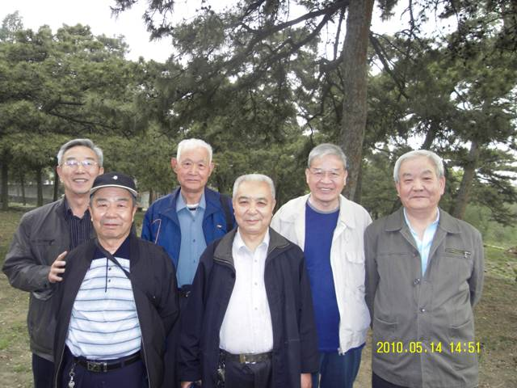
左起：陈仲 张景生 王金鼎 张万生 夏平 孙海山

